Avançado de Física – Prof. Caio
Assuntos: dinâmica em sistemas com corpos com acelerações diferentes
1. A figura mostra dois blocos A e B ($m_{A}$ = 2kg e $m_{B}$ = 6kg), puxados por uma força de intensidade 14N sobre um solo liso. Calcule as acelerações de cada bloco e a intensidade da força de tração no cabo.

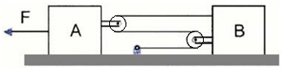

2. No arranjo experimental da figura a seguir, o bloco A possui massa mA e o bloco B, mB. As polias e os fios são ideais e adota-se a gravidade local igual a g.

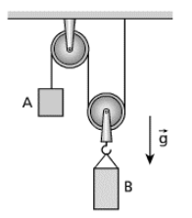
a) Determine a relação entre as massas de A e de B, para que o bloco A possua aceleração para baixo.
b) Nas condições do item anterior, determine as acelerações dos blocos A e B.

3. Na figura a seguir, a barra A e massa mA está inicialmente em repouso sobre a cunha B de massa mB. Sabendo-se que os atritos são desprezíveis e que a aceleração da gravidade vale g, determine as acelerações de A e de B.

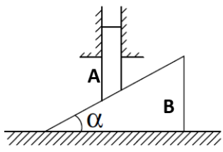

4. Sejam dois cubos idênticos de mesma massa m1=3kg e uma cunha de massa m2 = 2kg e seção triangular equilátera simetricamente posicionada entre eles. Desprezando-se todos os atritos, qual é a aceleração vertical adquirida pela cunha, quando o sistema for abandonado a partir do repouso? Considere g=10m/s2

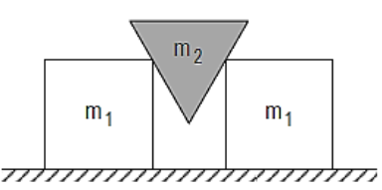

5. No sistema representado na figura, não há atritos e o fio é ideal. Sabendo-se que a aceleração da gravidade vale g e ignorando-se a influência do ar, calcule o intervalo de tempo que o corpo A leva para atingir a base do corpo B quando abandonado de uma altura h em relação a B. Considere as massas de A e de B iguais a m e M, respectivamente.

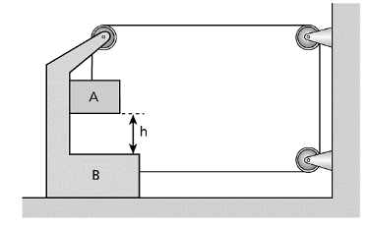

6. Na situação abaixo, a dissipação de energia é desprezível, podendo o sistema ser considerado livre de atritos. As polias e os fios têm massas e inércias de rotação desprezíveis. A aceleração da gravidade no local vale 10m/s2

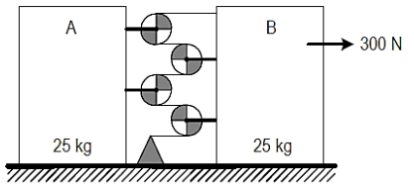

O sistema está sob a ação deuma força externa para a direita, de módulo igual a 300 N. Determine as acelerações
dos blocos A e B.

7. Na figura, após o pêndulo ser abandonado do repouso, sua inclinação α com a vertical permanece constante. Determine a massa M do bloco e a sua aceleração em função da massa m da esfera, da aceleração da gravidade g e do ângulo α. Considere o fio e a polia ideais e despreze os atritos.

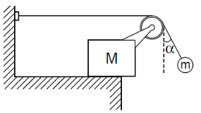

8. ITA - Duas partículas de massas m e 2 m, respectivamente, têm cargas de mesmo módulo q, mas de sinais opostos. Estando inicialmente separadas de uma distância r, são soltas a partir do repouso. Nestas condições, quando a distância entre as partículas for r/2, desprezando a ação gravitacional terrestre, se k é a constante eletrostática do meio, pode-se afirmar que:

a))Ambas terão a mesma velocidade igual a $q\sqrt{\frac{k}{3mr}}$.
b)Ambas terão a mesma velocidade igual a $q\sqrt{\frac{k}{mr}}$ .
c)Ambas terão a mesma velocidade igual a $2q\sqrt{\frac{k}{3mr}}$.
d)Uma terá velocidade $q\sqrt{\frac{k}{mr}}$ e a outra $2q\sqrt{\frac{k}{3mr}}$ .
e)Uma terá velocidade$q\sqrt{\frac{k}{3mr}}$ e a outra $2q\sqrt{\frac{k}{3mr}}$

Respostas

1. 2 m/s², 3 m/s² e 4N.

2.

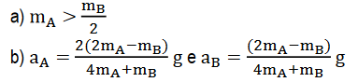
3.
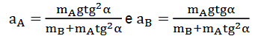
4. 5 m/s²
5.
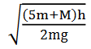

6. 5,85 m/s² e 4,68 m/s²
7.
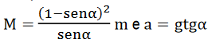
8. e

